核心观点：英国或大概率“留欧”，期指震荡寻求转机

股指期货日报 2016年6月22日
通惠期货研究发展中心
联系人：傅文浩
联系方式：021*68864418
一、股指期货指数走势
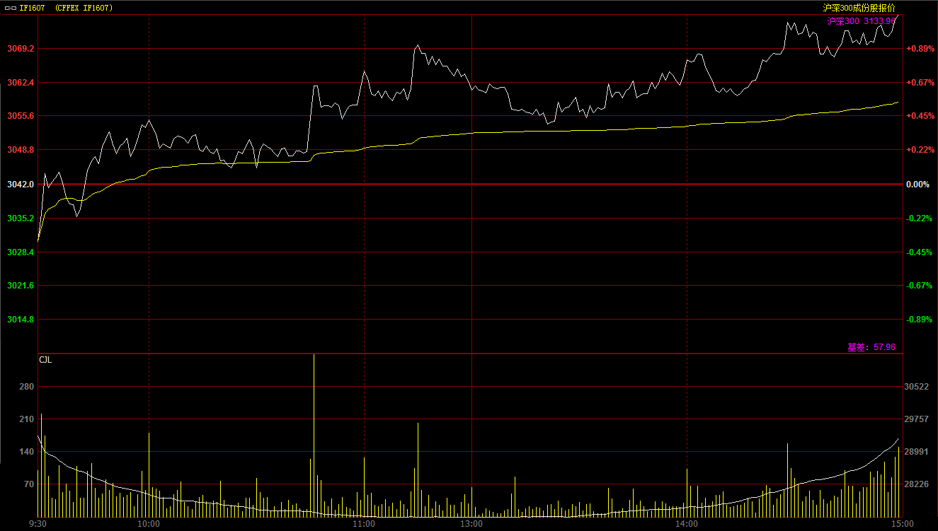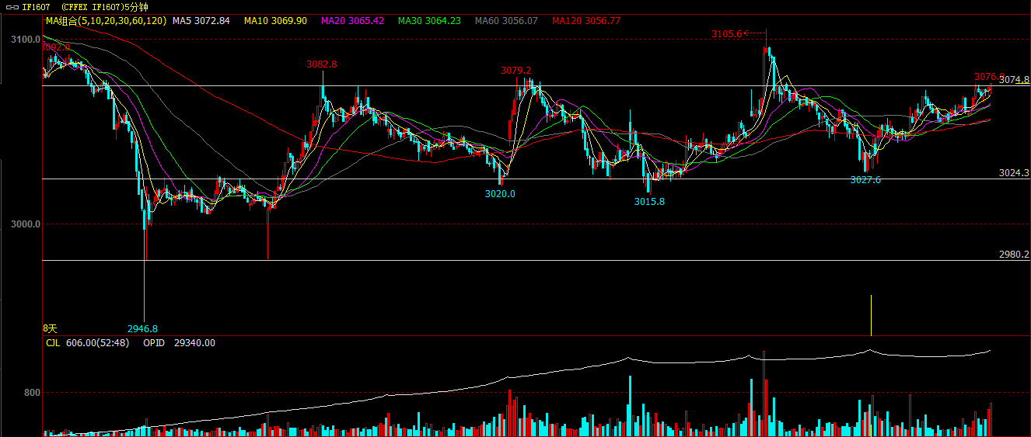
期指主力1607合约今日小幅低开于3030.4点，全天除中午前后期指有过一波调整之外，期指基本呈现震荡上行走势，最终期指报收于全天最高点3076点，较前一交易日上涨34点，涨幅1.12%。现货300指数表现弱于股指期货，最终报收于3133.96点，较前一交易日上涨27.64点，涨幅0.89%。从日K线来看，期指以光头光脚的中阳线报收，指数站上短期均线，并且整体均线形态逐步拐头向上；从技术指标来看，KDJ在50附近呈现低位金叉格局，整体技术指标也发出买入新高。综合来看，今日期指阳线直接覆盖之前四日阴线，但昨日长上影线以及3100一线压力依然明显，一蹴而就的概率不大。从五分钟K线来看，期指依然运行在3020-3080的震荡区间，整体均线呈现多头排列，KDJ也呈现高位发散格局。但是3080一线已在之前多次承压，尤其昨日冲高回落后3100附近多头信心仍有待确认，因此短期区间上沿争夺会逐步加剧。
名称 | 收盘价 | 涨跌 | 涨跌幅（%） | 成交量 | 持仓量
沪深300 | 3,133.96 | 27.64 | 0.89 | 6648711300
期指1607合约 | 3076 | 34.00 | 1.12 | 12581 | 29340
二、股指期货期现价差
 | 期货价格 | 现货价格 | 前一交易日价差 | 今日期现价差 | 较前一交易日变化
IF1607 | 3076 | 3133.96 | -68.52 | -57.96 | 10.56

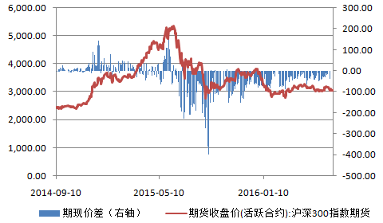
截止到今日收盘，期指主力1607合约较现货300指数贴水57.96点，贴水幅度较前一交易日收窄10.56点。次主力合约1608合约贴水现货300指数97.76点。从升贴水格局来看，短期利空消息的逐一兑现使得市场风险偏好逐步回归，期指上方压力也在逐渐变弱，预计短期期指贴水仍有进一步回落的空间。

三、结论
今日期指全天呈现震荡上行走势，指数几乎没有明显的调整，多头占据市场主动。国内消息面相对平静，今日央行在公开市场进行了1500亿元逆回购操作，净投放850亿元，本周央行净投放量明显增加，市场流动性较为充裕。国际方面，市场焦点仍关注后日的英国脱欧投票，从当前民意调查来看，留欧派仍然占据数量上的优势，而且从各国态度来看，支持留欧的人数明显占据优势。因此我们认为，英国留欧或为大概率事件，而这对于国际金融市场的提振作用毋庸置疑，投资则风险偏好的逐步回归。而之后一直到7月底，市场几乎没有明显的利空点。因此，我们认为短期期指震荡格局或延续，但整体趋势向上为大概率事件，短期关注3100一线压力，突破回踩确认可做多；反之指数延续震荡，则3020一线或为大底。

免责声明：本报告中的信息均来源于已公开的资料，我公司对这些信息的准确性及完整性不作任何保证，不保证该信息未经任何更新，也不保证本公司做出的任何建议不会发生任何变更。在任何情况下，报告中的信息或所表达的意见并不构成所述品种买卖的出价或询价。本报告版权归通惠期货研究发展中心所有。未获得通惠期货研究发展中心书面授权，任何人不得对本报告进行任何形式的发布、复制。如引用、刊发，需注明出处为“通惠期货发展研究中心”，且不得对本报告进行有悖原意的删节和修改。

